Questo paragrafo descrive le interfacce modellate per l'interfaccia amministrativa e di iscrizione all'asilo Mazzetti.

I mockup sono presentati in ordine alfabetico.

Di seguito il mockup di Accettazione Bambino (visualizzazione):

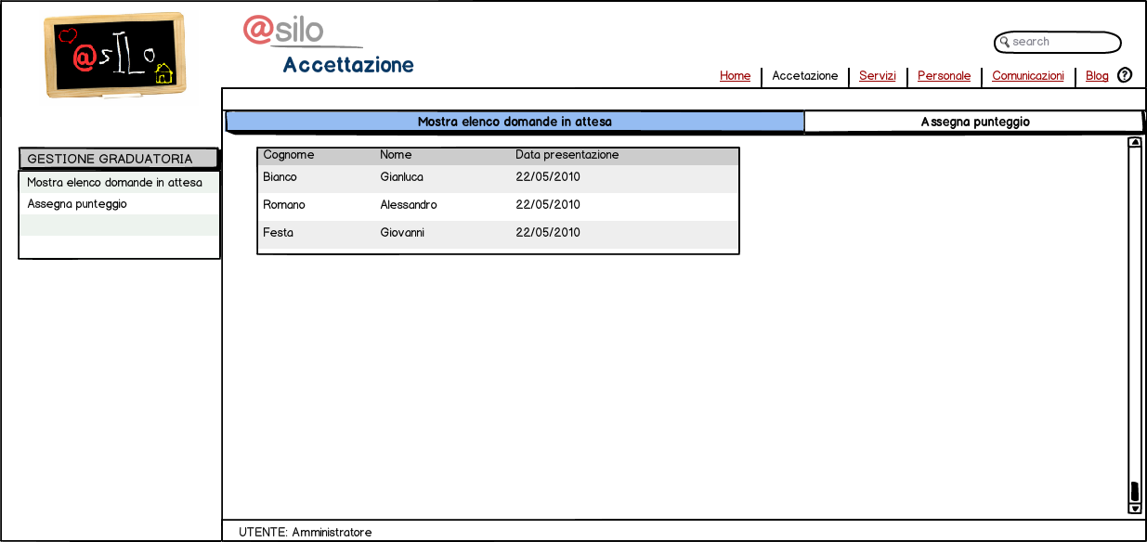
Mentre il seguente mostra la schermata di Accettazione vera e propria del bambino:
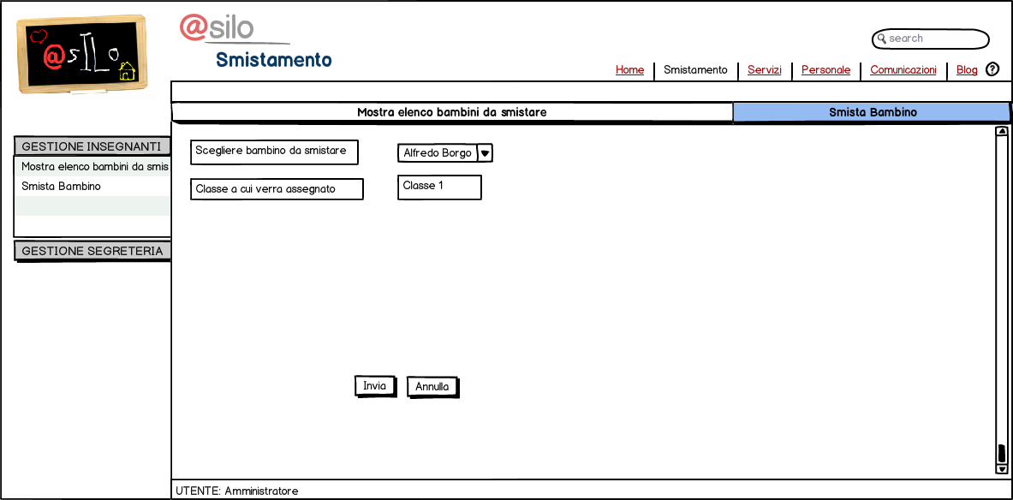

I seguenti mockups invece trattano della procedura di inserimento di un nuovo insegnante.
Prima parte della videata, supportata da una barra di scorrimento:
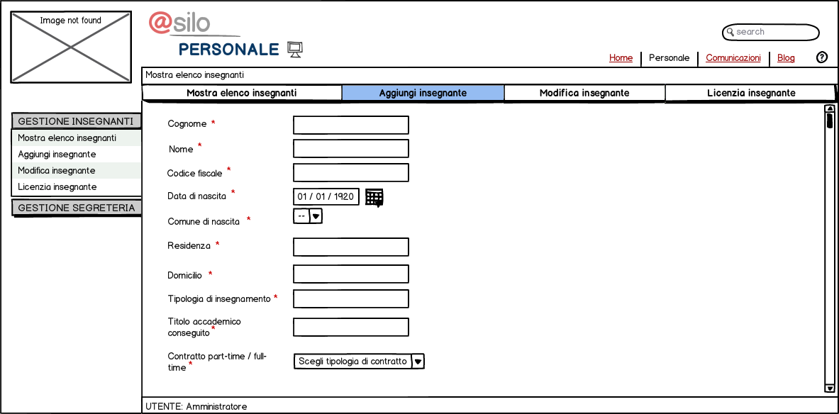
Seconda parte della videata:
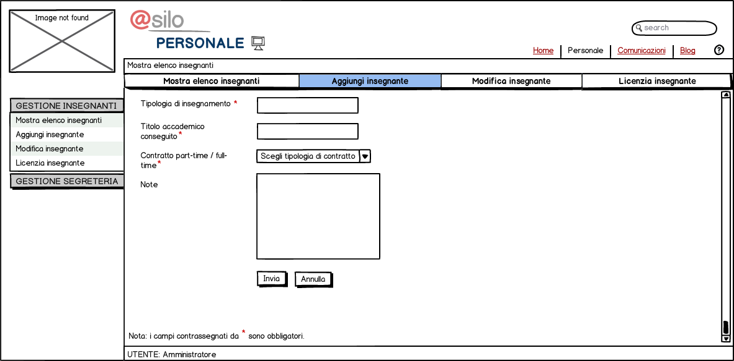

Di seguito invece la schermata di creazione di un account presso il sistema.
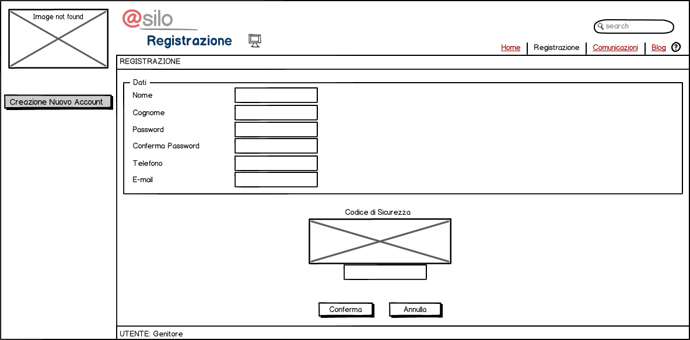
Vengono ora presentati invece i mockups delle varie fasi proposte all'utente per la ricerca e la modifica di un impiegato:

Step1. Ricerca per categoria.
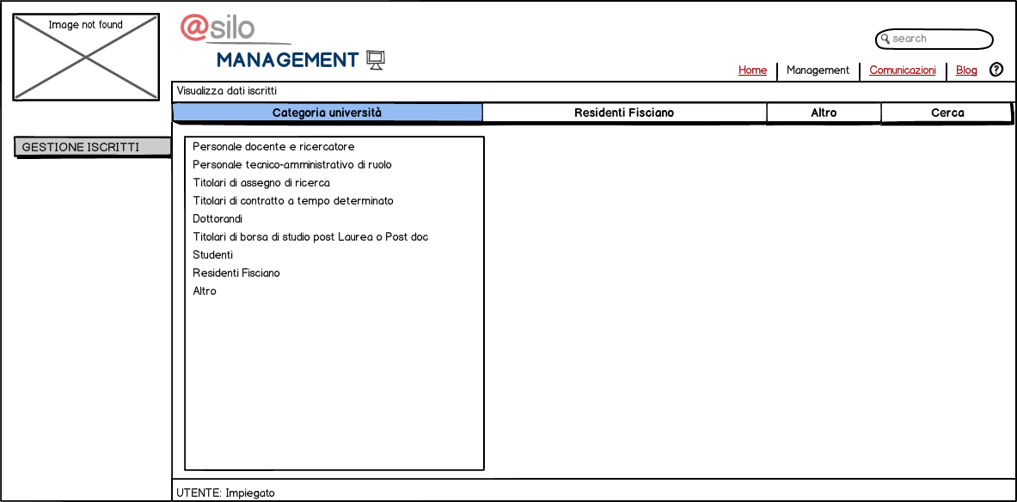

Step2. Visualizzazione risultati.
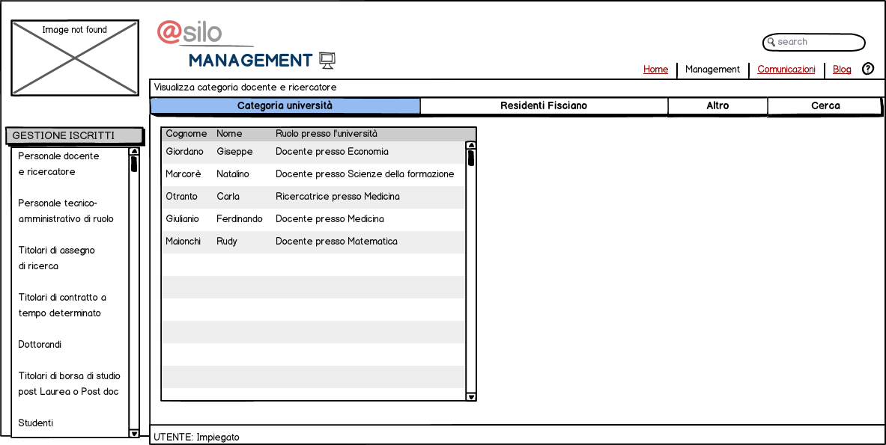
Step3. Selezione e visualizzazione di uno dei risultati.
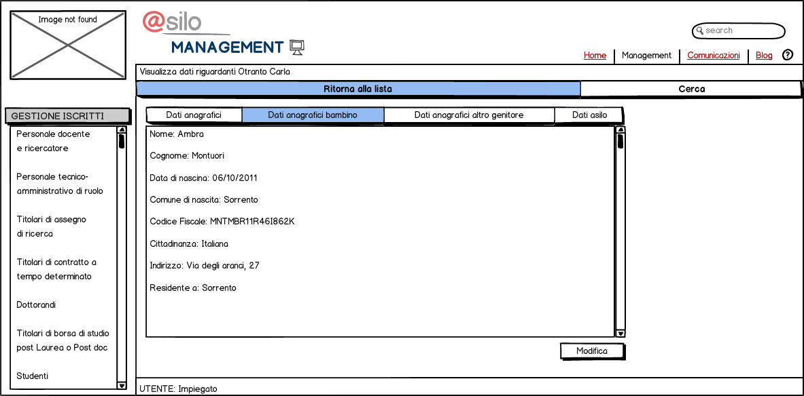
Step4. Modifica dei dati.
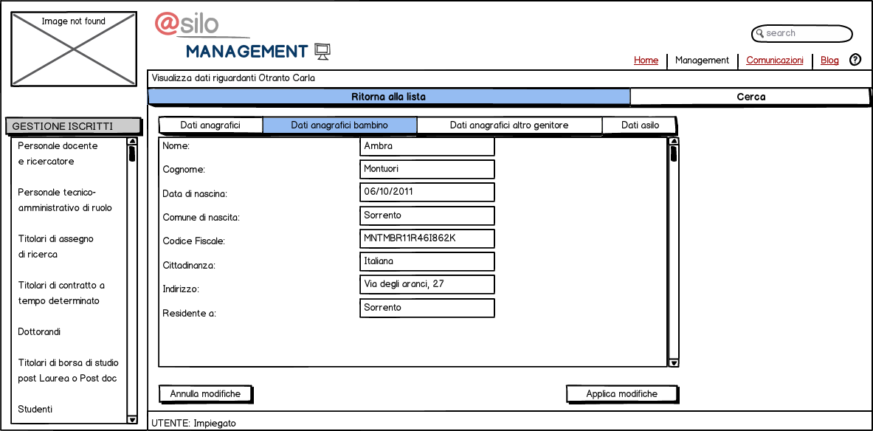
Di seguito verranno presentati i mockups per l'Iscrizione.

Iscrizione utenza esterna al comune e all'università:
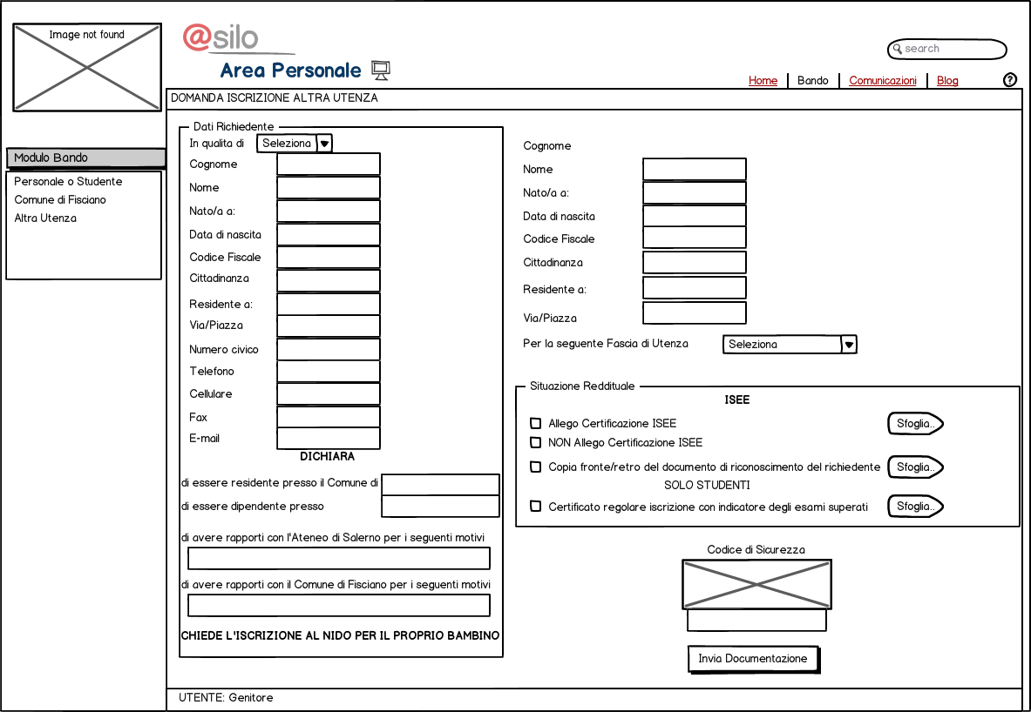
Iscrizione da parte di cittadini di Fisciano:
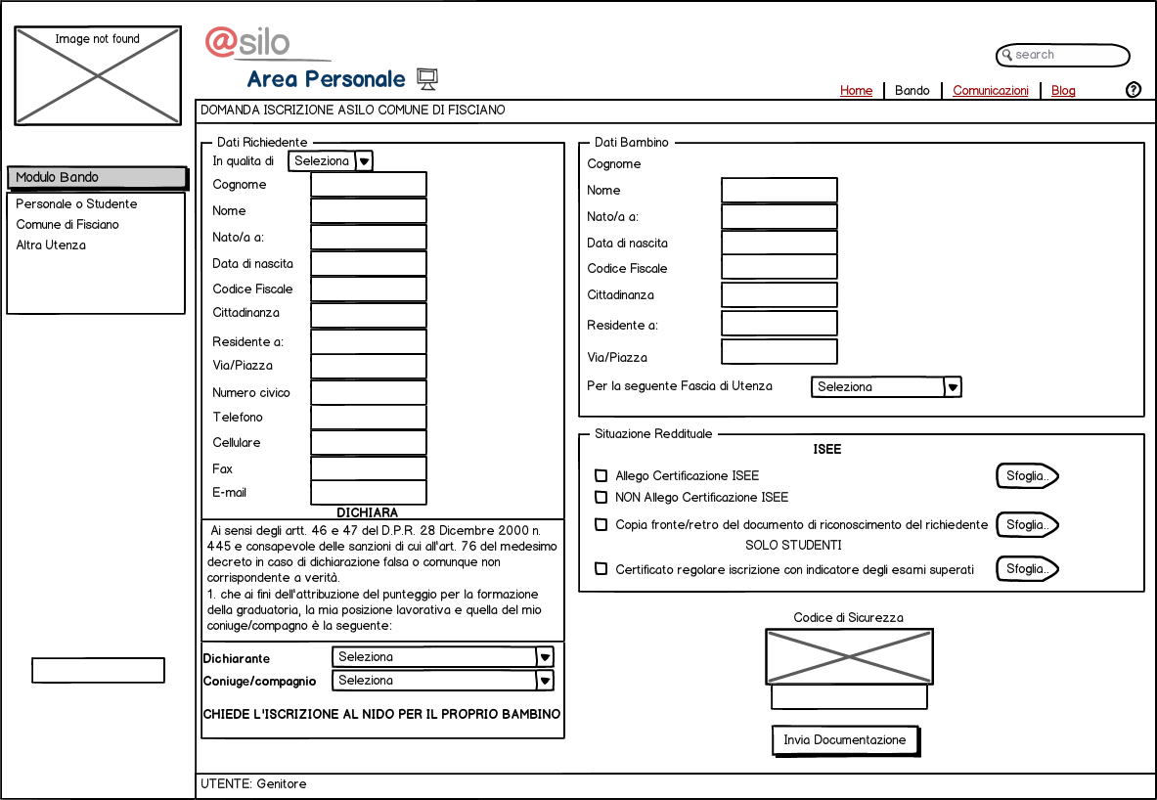
Iscrizione da parte di personale universitario:
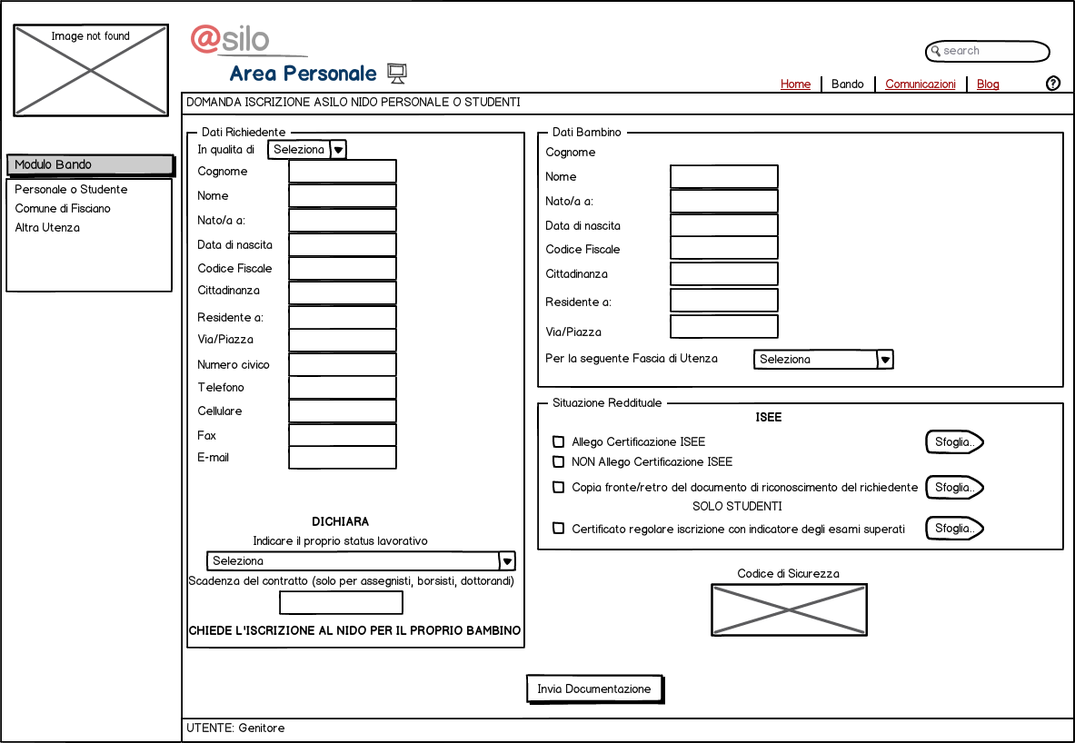
Passiamo ora alla procedura generica di Login:
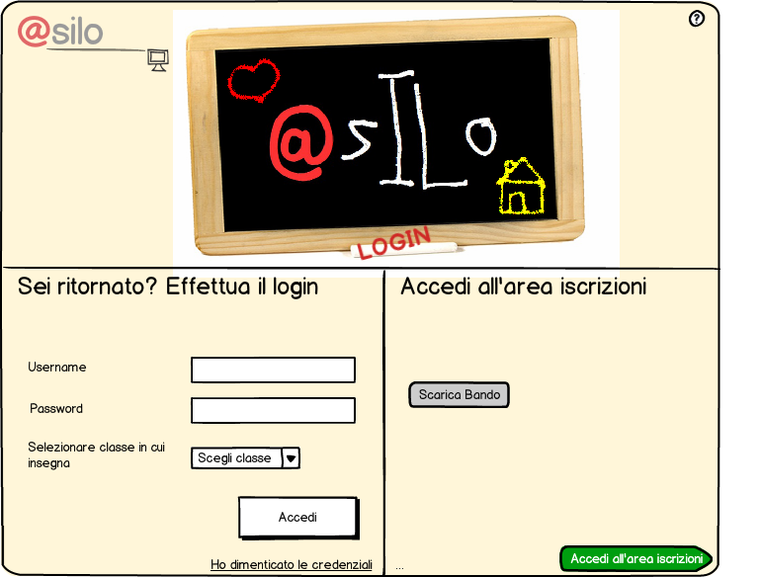
Ora verranno presentati i mockup di Modifica dei dati di un Impiegato di segreteria, divisa in due videate supportate da barra di scorrimento:
Videata 1.

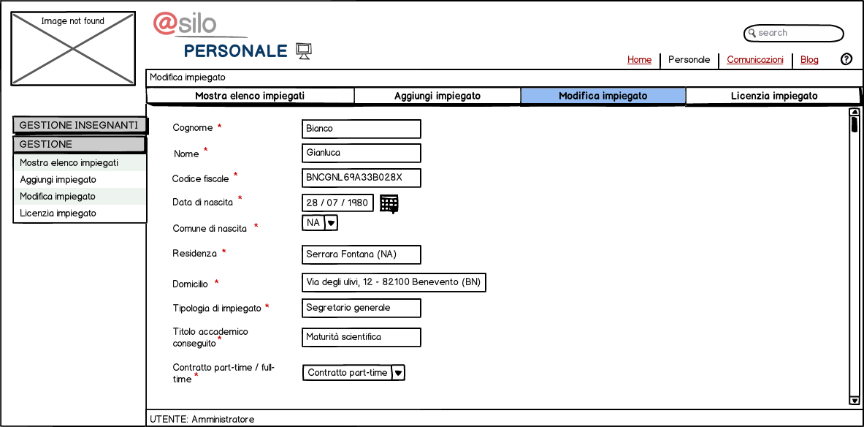
Videata 2.
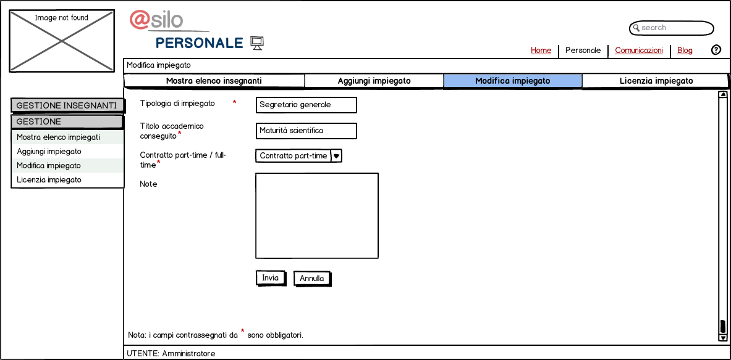
Il seguente mockup invece mostra la lista degli impiegati di segreteria:

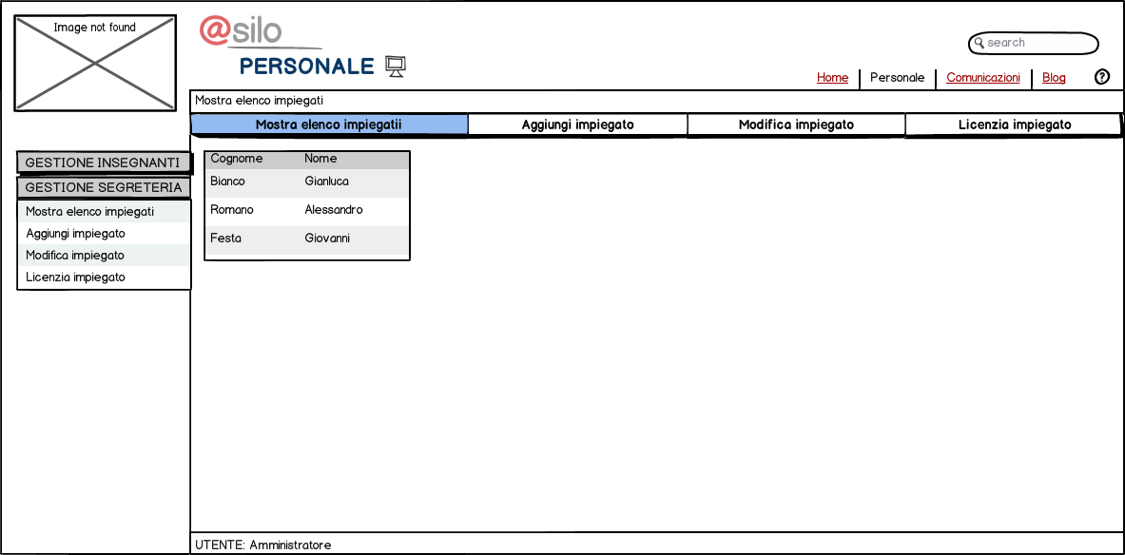

Il seguente mockup invece mostra l'elenco della categoria insegnanti:

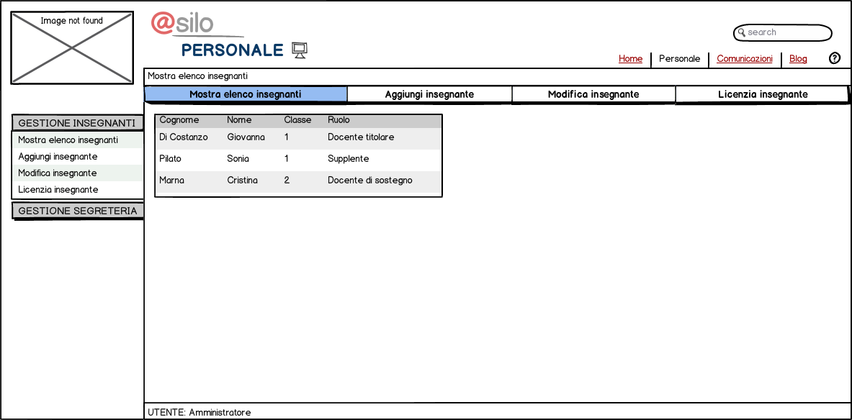
Di seguito invece verranno presentati i mockups relativi alla Pubblicazione della graduatoria: nello specifico, la visualizzazione dei candidati in attesa di assegnazione di punteggio per la graduatoria e la relativa pubblicazione della gratuatoria.

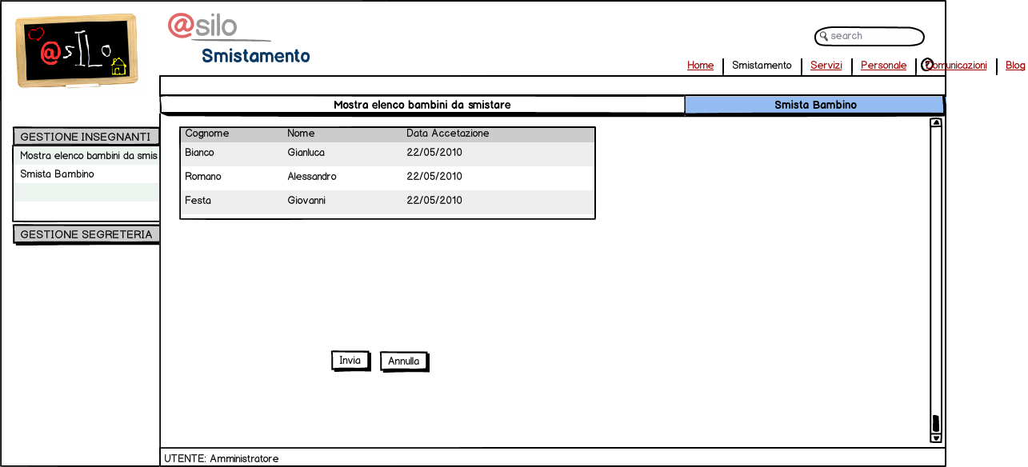

Selezionando Invia, sarà possibile assegnare i punteggi:
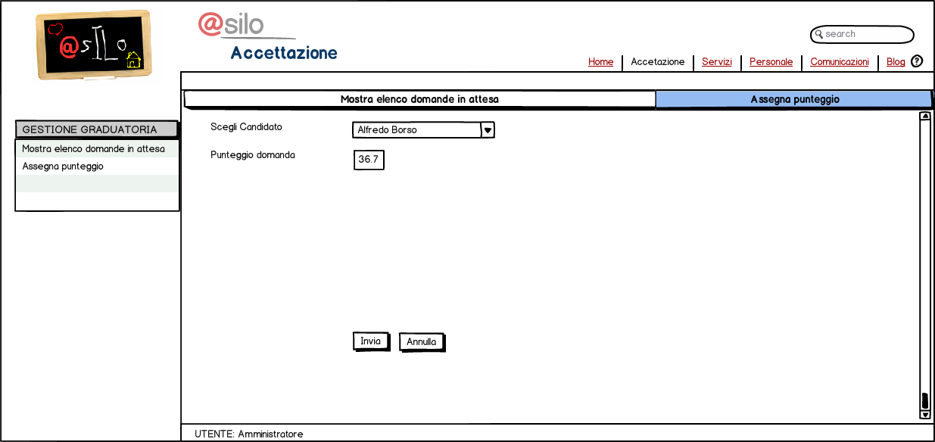

Passiamo ora ai mockups della funzionalità di Ricerca Avanzata:

- Ricerca avanzata di un iscritto da parte del Direttore
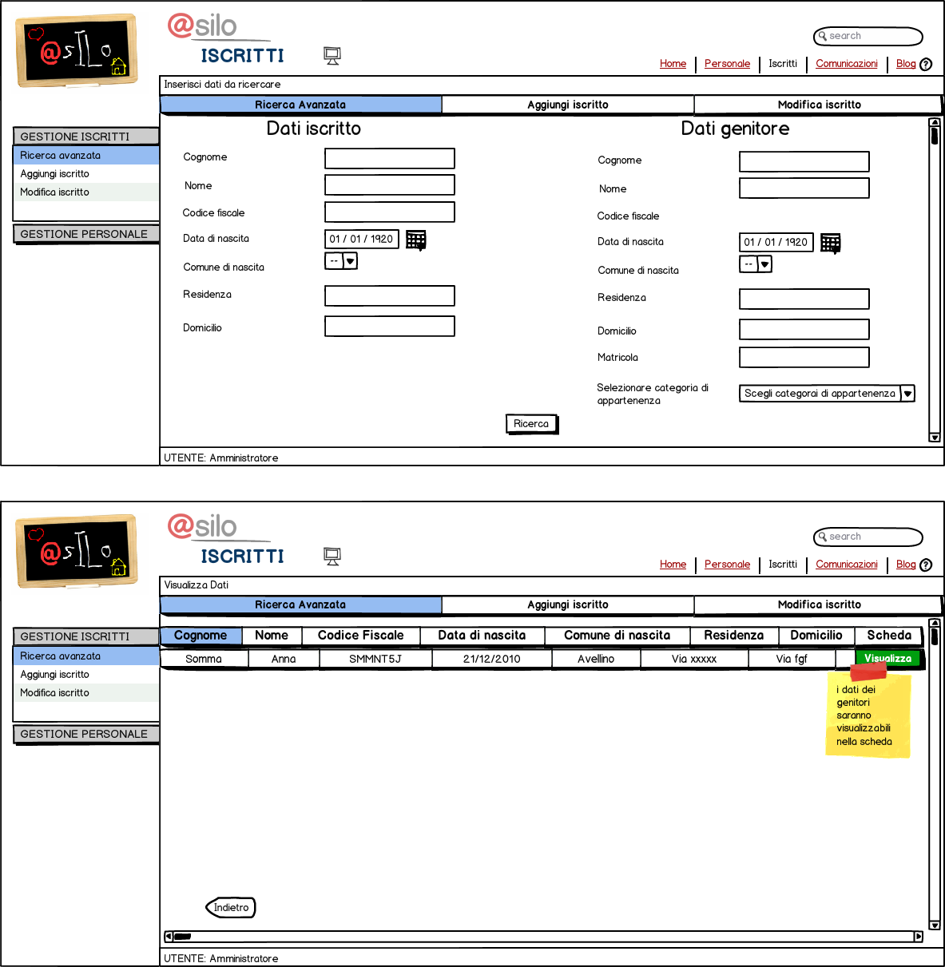
- Ricerca avanzata iscritto da parte di un docente
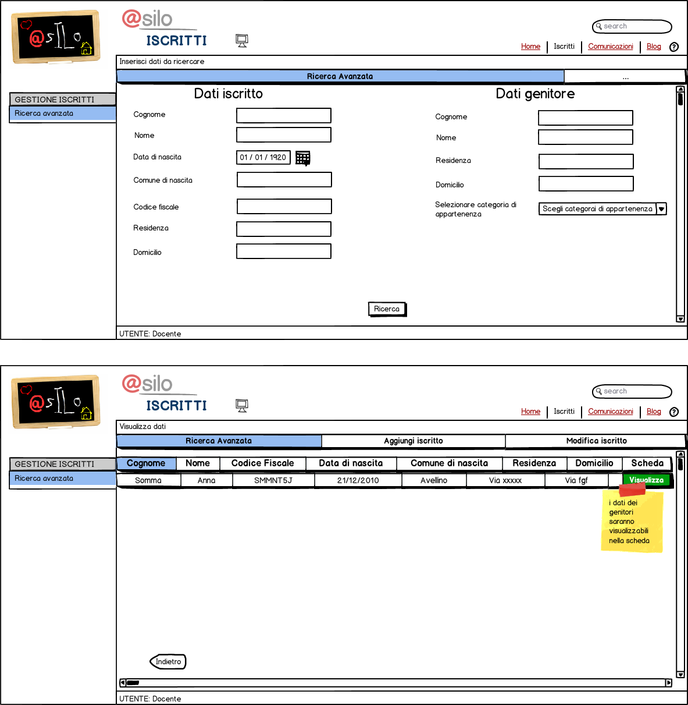
- Ricerca avanzata di un iscritto da parte di un Genitore
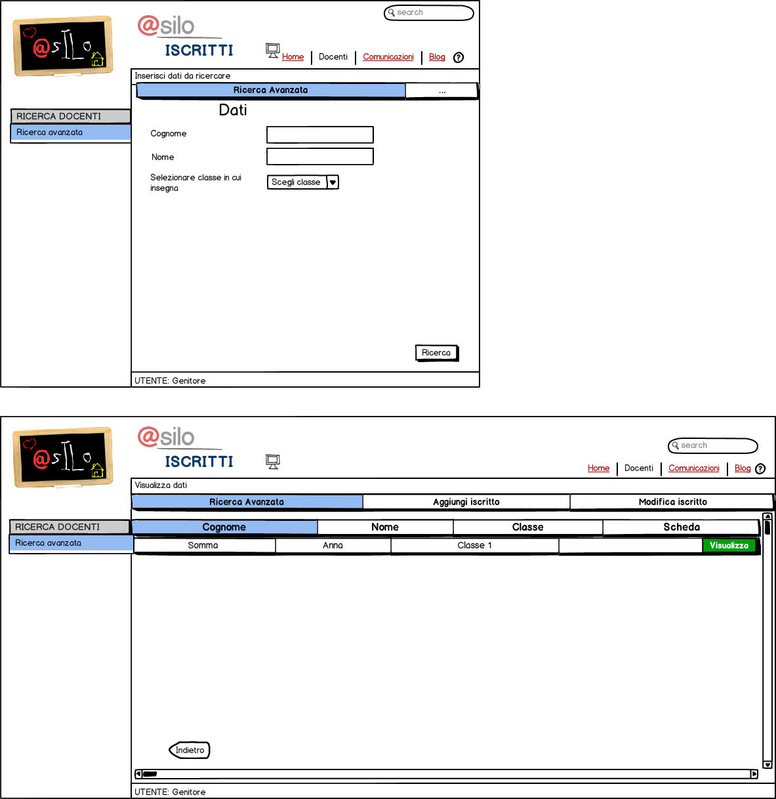
Mostriamo ora la funzionalità di riordinamento e riorganizzazione dei risultati della ricerca avanzata:
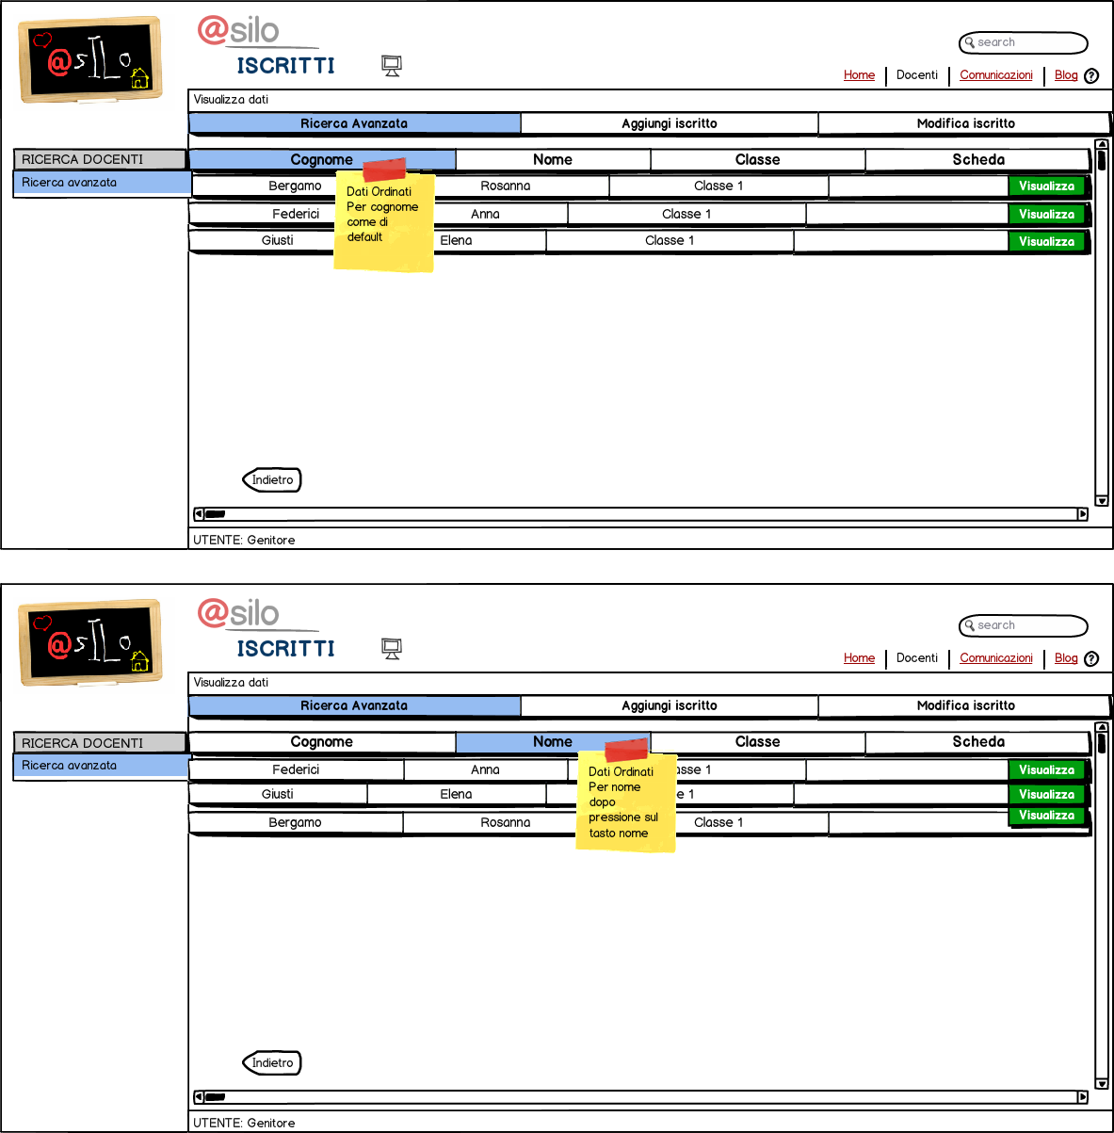
Di seguito invece è presentata l'interfaccia per la rinuncia alla domanda/ritiro dall'asilo:

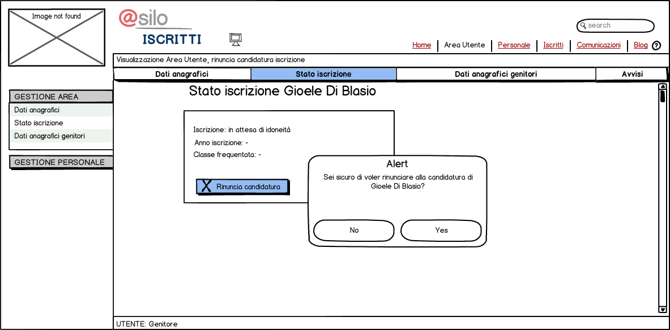
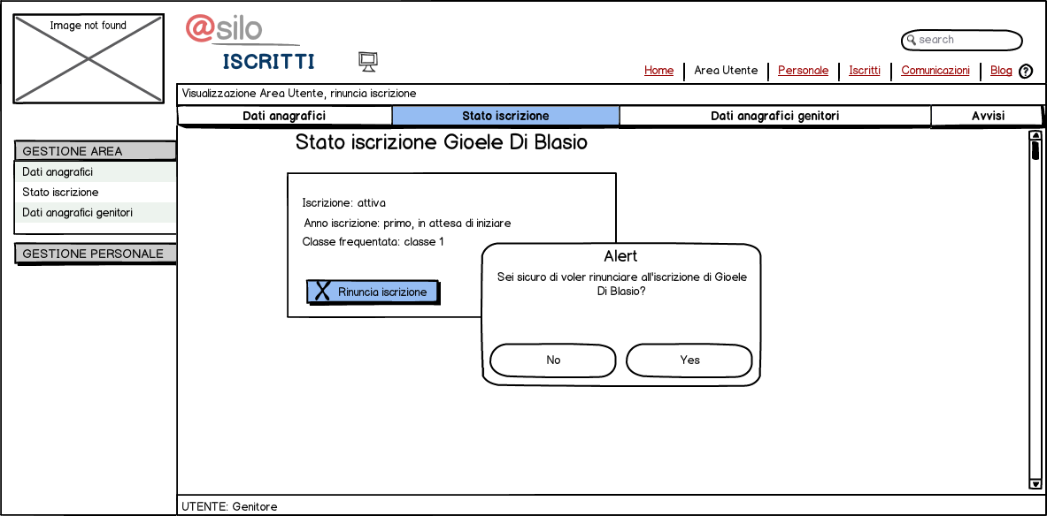
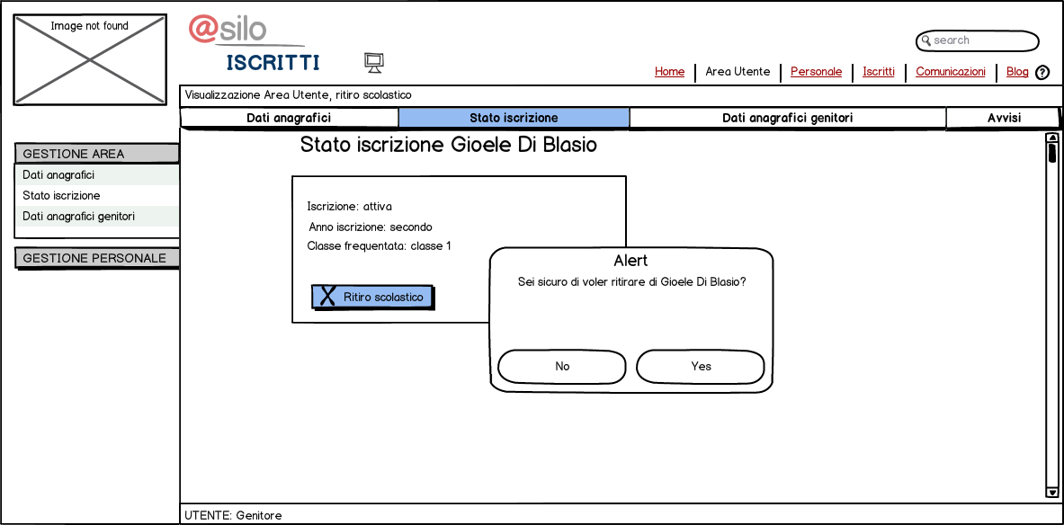
Passiamo ora ai mockups che descrivono le opzioni di consultazione dei propri dati da parte di un Genitore:

- Genitore con più figli
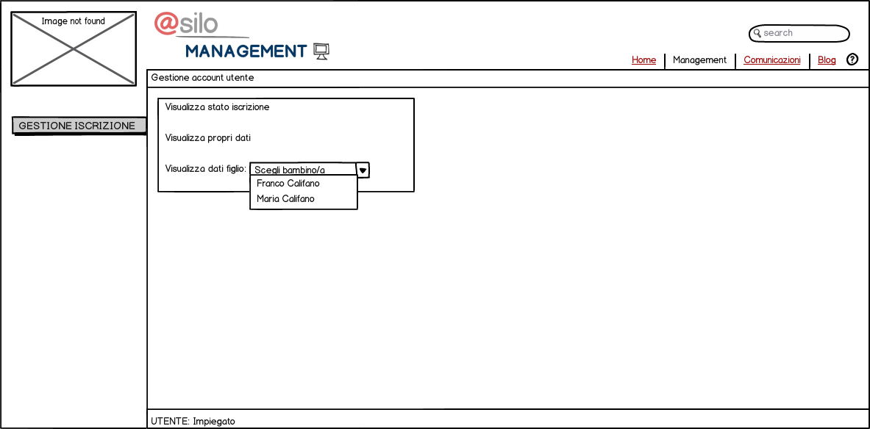
- Visualizzazione e modifica dei propri dati:
Visualizzazione:
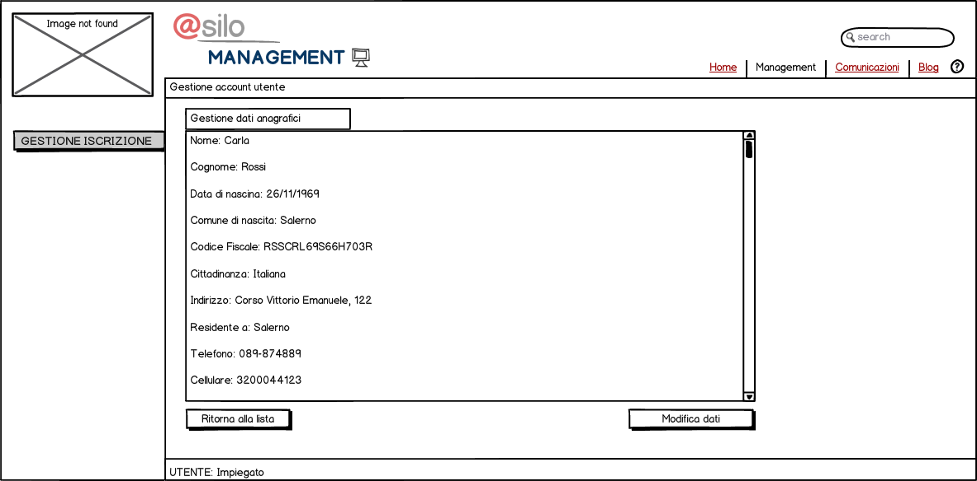
Modifica:
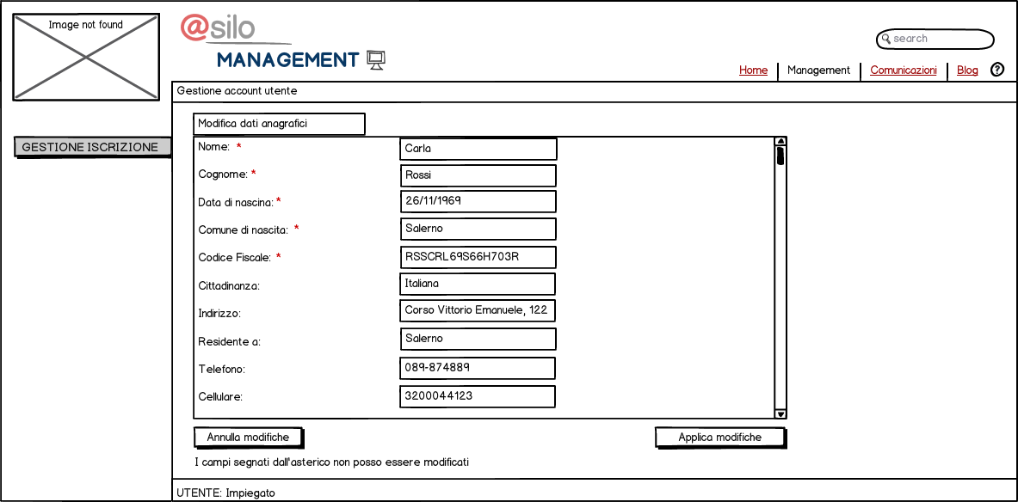
- Visualizzazione stato della propria iscrizione
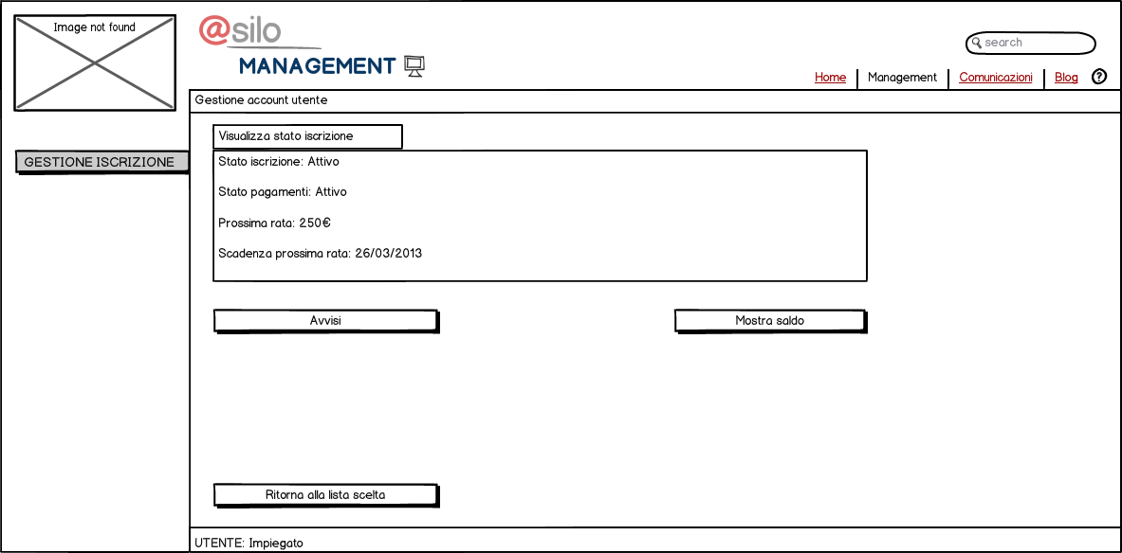
- Il menu di opzioni disponibili per ogni bambino:
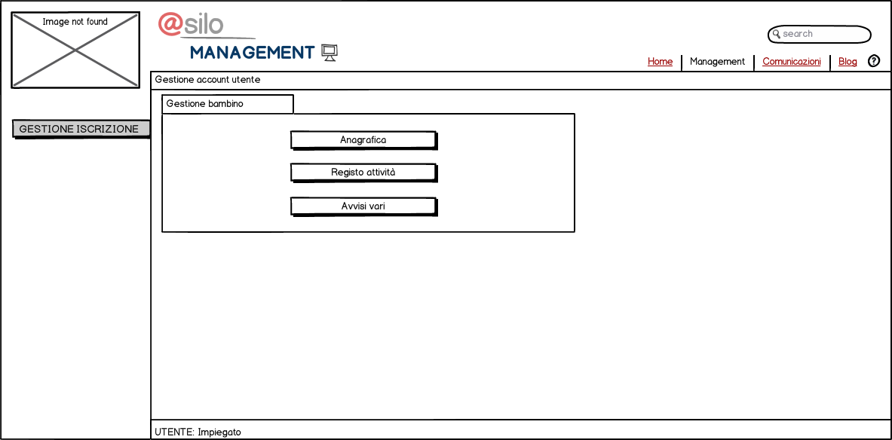

Verranno ora presentati i mockups relativi alla visualizzazione della graduatoria compilata, ovvero:

- Candidati idonei
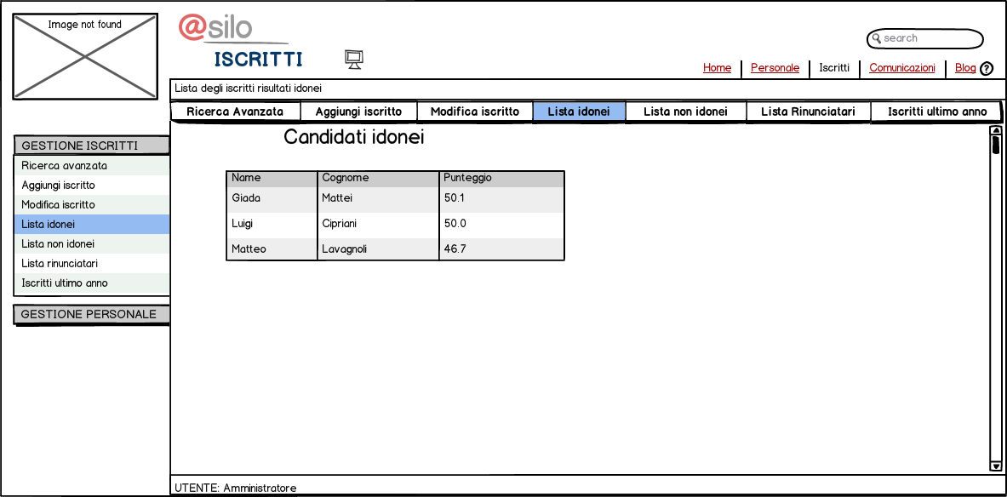
- Candidati non idonei

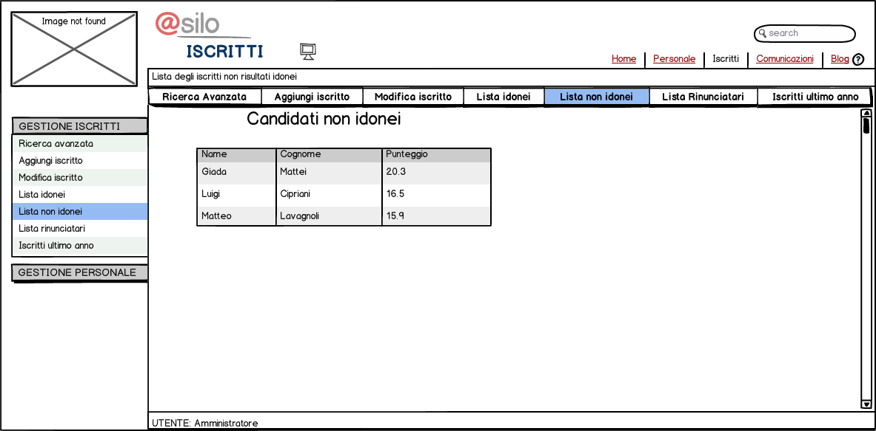

- Visualizza rinunciatari
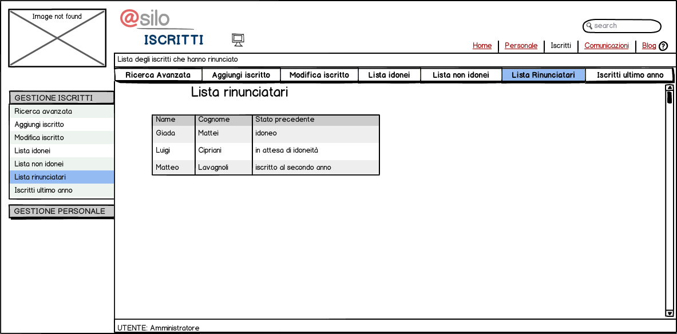
Inoltre è disponibile il mockup per le feature di visualizzazione degli iscritti dell'ultimo anno:

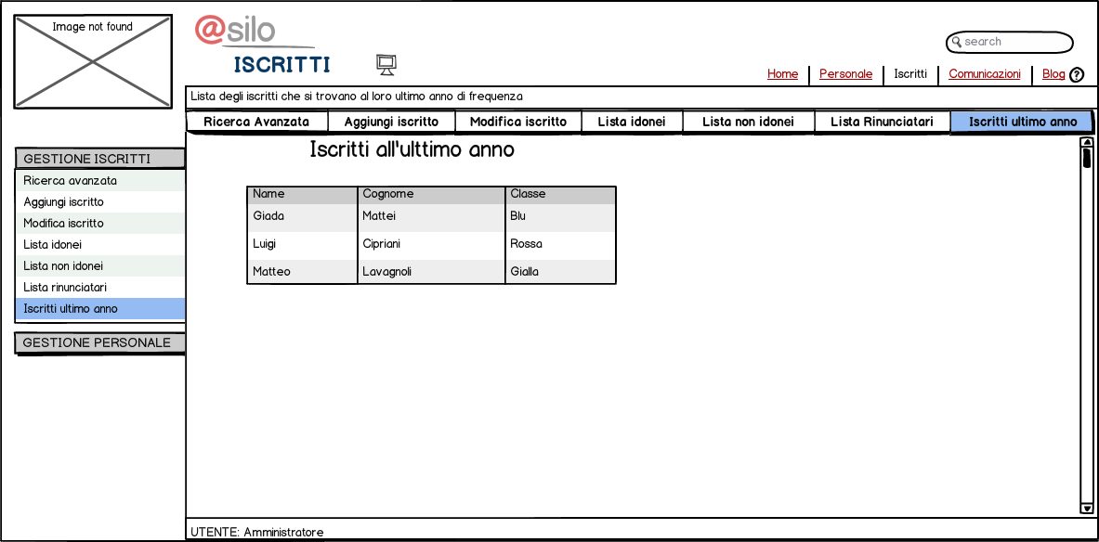
Infine è presentato un mockup per la visualizzazione dei dettagli di un iscritto secondo le possibilità del direttore:

